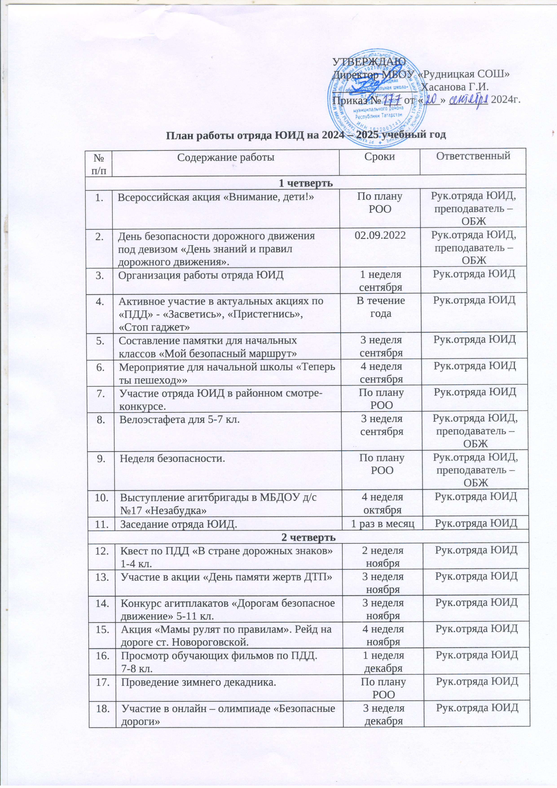

№ п/п | Содержание работы | Сроки | Ответственный
19. | Конкурс рисунков «Опасности на зимней дороге» | 2 неделя декабря | Рук.отряда ЮИД
3 четверть
20. | Заседание отряда ЮИД. | 1 раз в месяц | Рук.отряда ЮИД
 | Встреча с работниками ГАИ ГИБДД | По согласованию | Рук.отряда ЮИД
21. | Викторина «Юный знаток ПДД» 1-4 кл. | 4 неделя января | Рук.отряда ЮИД
22. | Подготовка команды на районный конкурс «Безопасное колесо» | Март-апрель | Рук.отряда ЮИД, преподаватель – ОБЖ
23. | Участие в международной олимпиаде по ПДД «Глобус» | Март | Рук.отряда ЮИД
24. | Подготовка агитбригады для участия в районном конкурсе агитбригад. | Февраль-март | Рук.отряда ЮИД
25. | Участие агитбригады в районном конкурсе агитбригад. | По плану РОО | Рук.отряда ЮИД
4 четверть
26. | Заседание отряда ЮИД. | 1 раз в месяц | Рук.отряда ЮИД
27. | Участие команды в районном конкурсе «Безопасное колесо» | По плану РОО | Рук.отряда ЮИД, преподаватель – ОБЖ
28. | Выступление агитбригады «У светофора каникул нет». | 3 неделя мая | Рук.отряда ЮИД
29. | Участие в весеннем декаднике. | По плану РОО | Рук.отряда ЮИД
30. | Изготовление листовок, памяток для учащихся по безопасному поведению на дороге. | Май | Рук.отряда ЮИД
31. | Рейд на дорогах ст. Новороговской «Сбавь скорость – сохрани жизни» с приглашение сотрудников ГАИ ГИБДД | 2 неделя мая | Рук.отряда ЮИД
32. | Выпуск агитплаката перед уходом на летние каникулы «Лето без ДТП» | 4 неделя мая | Рук.отряда ЮИД

